Mục lục

1 Chức năng đăng nhập và đăng xuất: 1

1.1 Chức năng đăng nhập: 1

1.2 Chức năng đăng xuất: 1

2 Hướng dẫn người dùng Quản Lý Ấn Chỉ 1

2.1 Giao diện đăng nhập thành công 1

2.2 Chức năng hệ thống 2

2.2.1 Giao diện Phòng ban/Đội quản lý thị trường 2

2.3 Chức năng Quản Lý Ấn Chỉ 3

2.3.1 Giao diện nhập ấn chỉ 3

2.3.2 Giao diện cấp phát ấn chỉ 4

2.3.3 Giao diện thanh toán ấn chỉ 6

2.3.4 Giao diện theo dõi nhập xuất 7

2.4 Chức năng báo cáo thống kê 8

2.4.1 Giao diện chức năng Báo cáo tổn thất ấn chỉ 8

2.4.2 Giao diện chức năng Báo cáo sử dụng ấn chỉ 9

2.5 Chức năng tài khoản 9

2.5.1 Giao diện chỉnh sửa thông tin của người dùng đang đăng nhập 9

# Chức năng đăng nhập và đăng xuất:

## Chức năng đăng nhập:

* Truy cập vào website: http://qltt.itacenter.vn/qltt
* Nhập thông tin tài khoản trên giao diện đăng nhập:

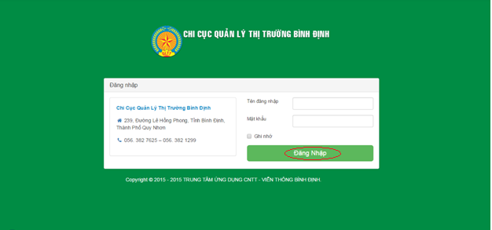

## Chức năng đăng xuất:

* Bấm chọn vào nút đăng xuất ở góc trên bên phải của giao diện chọn **Logout** sau khi đăng nhập để đăng xuất.

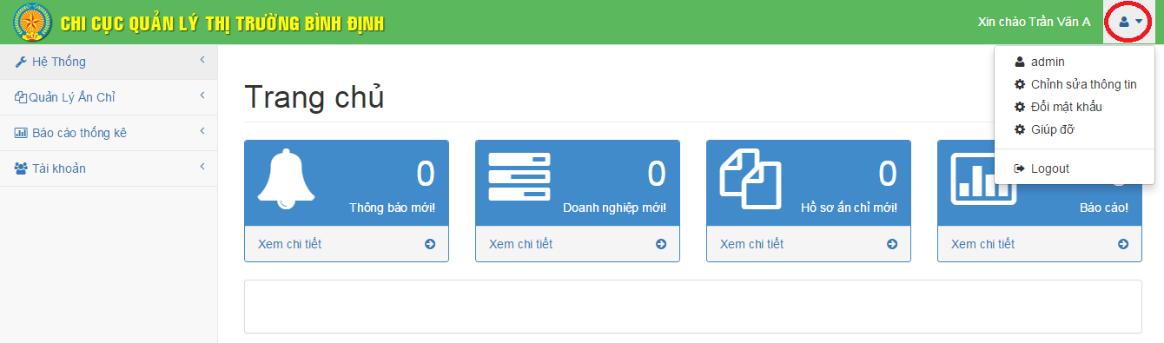

Kích vào để thoát khỏi hệ thống

# Hướng dẫn người dùng Quản Lý Ấn Chỉ

## Giao diện đăng nhập thành công

* Sau khi đăng nhập bằng tài khoản người quản lý ấn chỉ, từ giao diện đăng nhập. Giao diện đăng nhập thành công của người dùng Quản lý ấn chỉ:

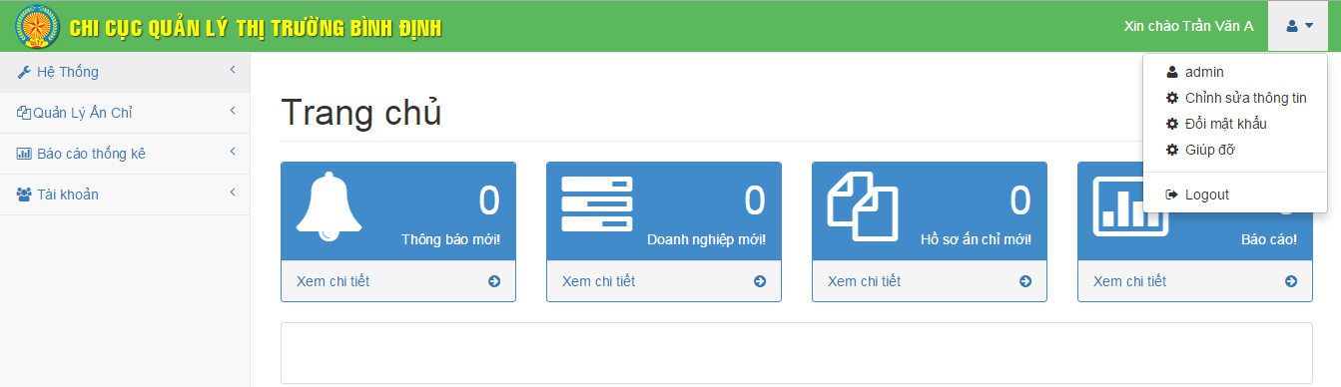

Kích vào để thay đổi mật khẩu người dùng

Kích vào để chỉnh sửa thông tin đăng nhập

Thực hiện chức năng chỉnh sửa thông tin tài khoản

Thực hiện chức năng báo cáo thống kê

Chứa danh mục như phòng ban, hàng hóa,hành vi vi phạm...

Thực hiện chức năng nhập, cấp phát, thanh toán ấn chỉ

Kích vào để tải tập tin hướng dẫn về

## Chức năng hệ thống

### Giao diện Phòng ban/Đội quản lý thị trường

* Giao diện danh sách các Phòng ban/Đội quản lý thị trường

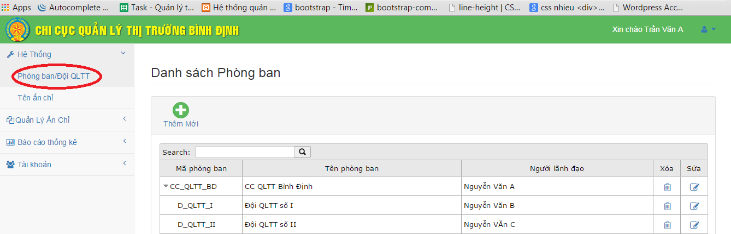

* Kích vào nút **Thêm mới** để thực hiện thêm mới một phòng ban hoặc đội quản lý thị trường. Giao diện thêm mới như sau:

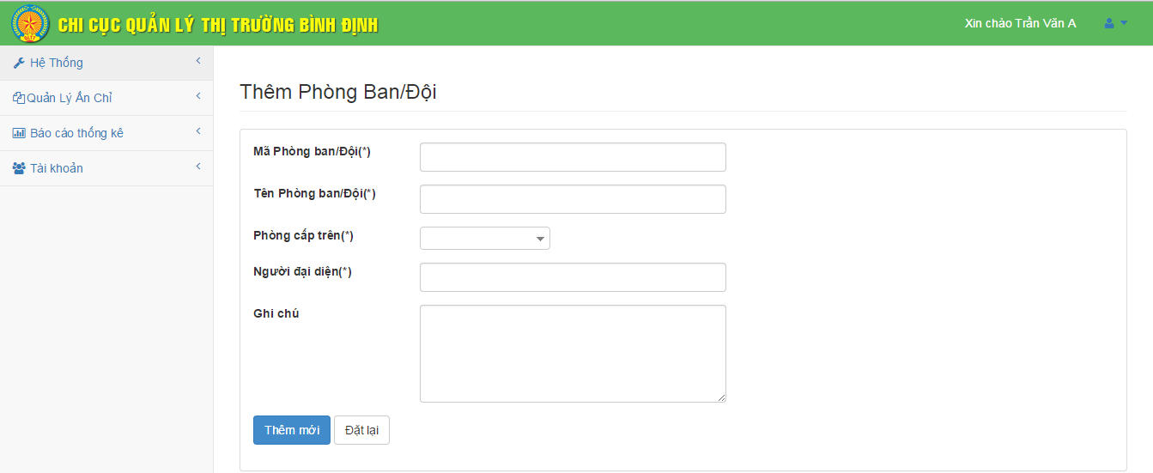

* Kích chọn thêm mới để thực hiện thêm mới một phòng ban.
* Tương tự cho nút sửa và xóa.
* Tại giao diện này bạn có thể thực hiện tìm kiếm theo tên phòng ban bằng cách nhập thông tin vào ô màu hồng. Kích chọn nút  để thực hiện tìm kiếm

## Chức năng Quản Lý Ấn Chỉ

Khi nhận ấn chỉ từ Cục Quản Lý Thị Trường thì Chi Cục Quản Lý Thị Trường thực hiện nhập mới ấn chỉ để cấp phát xuống cho các phòng ban

### Giao diện nhập ấn chỉ

* Tại giao diện này người quản lý xem danh sách nhận ấn chỉ nhóm theo ấn chỉ

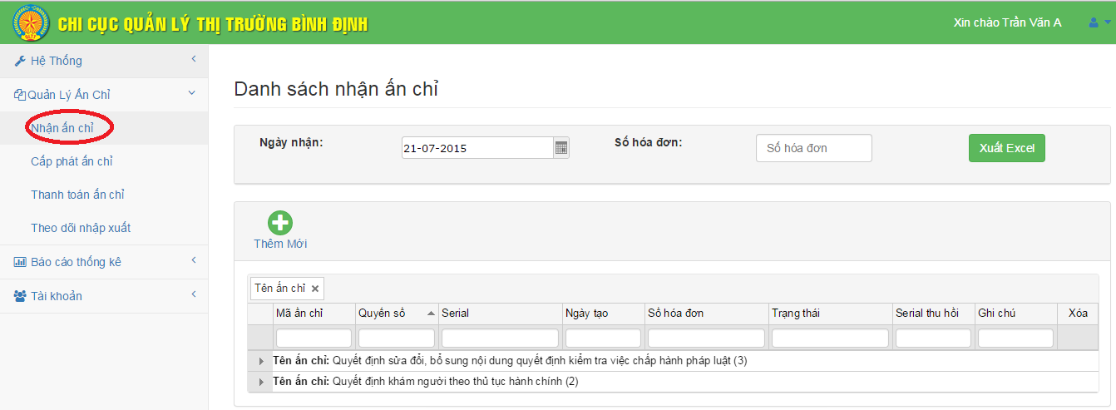

* Giao diện nhập mới ấn chỉ cho phép thêm nhiều ấn chỉ cho một lần nhập. Giao diện thêm mới ấn chỉ như sau:

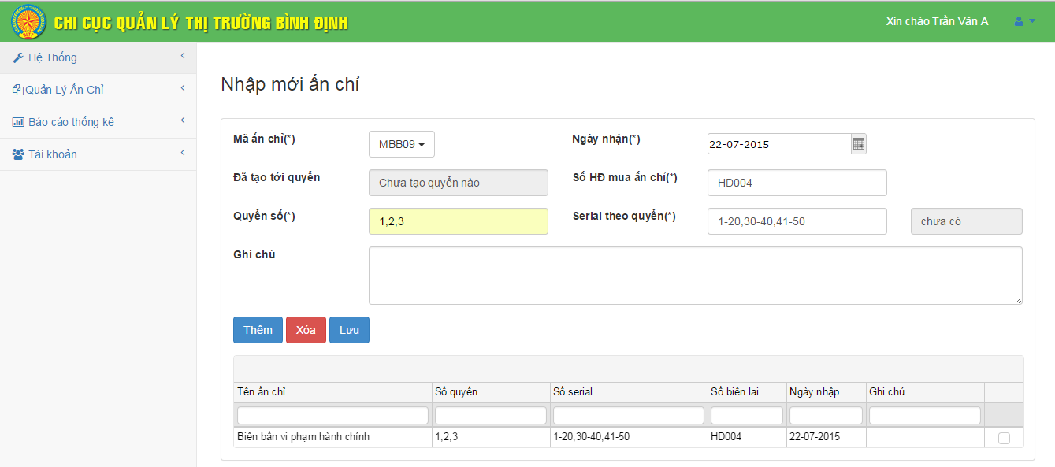

Kích chọn để thực hiện lưu thông tin nhập mới ấn chỉ. Đồng thời xuất phiếu nhập ra tập tin excel trên máy tính của bạn

Kích chọn để thực hiện xóa dòng được chọn ở danh sách bên dưới trước khi lưu

Kích chọn để thực hiện thêm thông tin vừa nhập xuống danh sách bên dưới

* Phiếu nhập ấn chỉ có mẫu như sau:

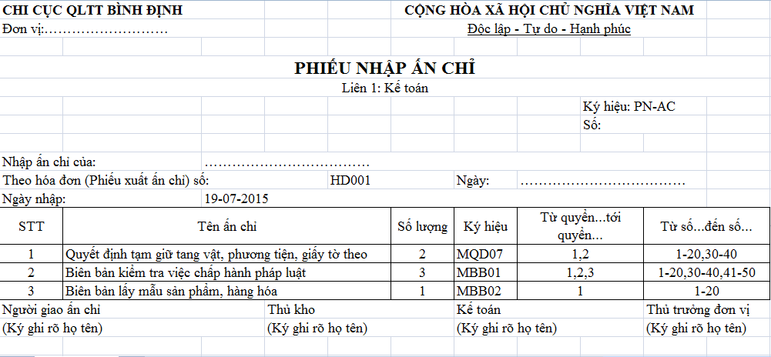

### Giao diện cấp phát ấn chỉ

* Tại giao diện này người quản lý xem danh sách ấn chỉ đang được các phòng ban/đội quản lý thị trường sử dụng. Giao diện như sau:

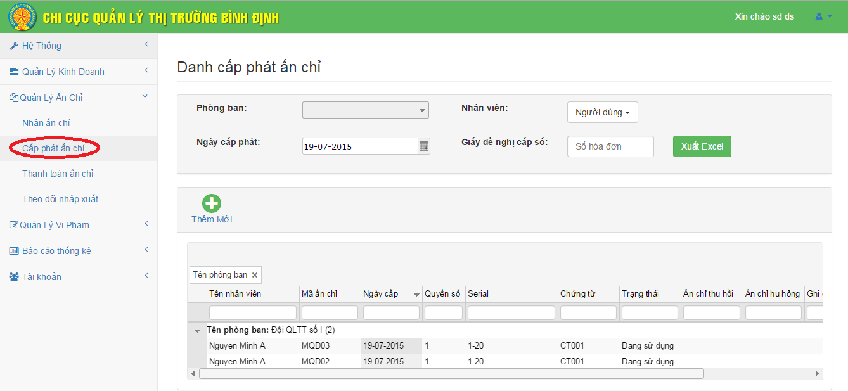

Kích chọn vào biểu tượng tam giác để (mở) xem chi tiết ấn chỉ được cấp theo phòng ban. Ngược lại để đóng

Kích chọn **Xuất excel** để thực hiện lưu phiếu xuất ra tập tin excel trên máy tính của bạn

Kích chọn để thêm mới cấp phát ấn chỉ

Nhập giá trị vào ô trống ở mỗi cột tương ứng để thực hiện tìm kiếm

* Giao diện thêm mới cấp phát ấn chỉ như sau:

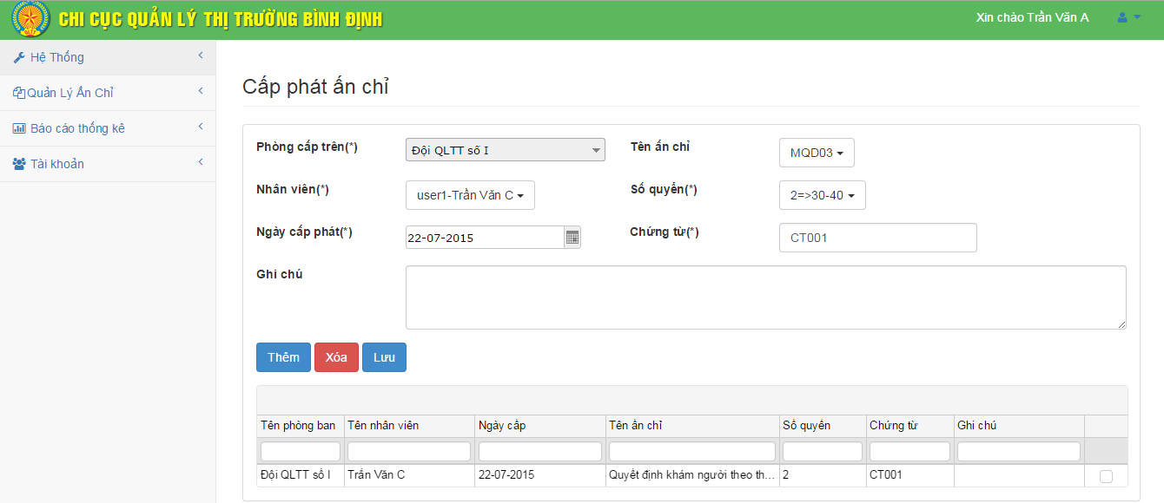

Kích chọn để thực hiện xóa dòng được chọn ở danh sách bên dưới trước khi lưu

Kích chọn để thực hiện lưu thông tin cấp phát ấn chỉ. Đồng thời xuất phiếu xuất ấn chỉ ra tập tin excel trên máy tính của bạn

Kích chọn để thực hiện thêm thông tin vừa nhập xuống danh sách bên dưới

* Phiếu xuất ấn chỉ có mẫu như sau:

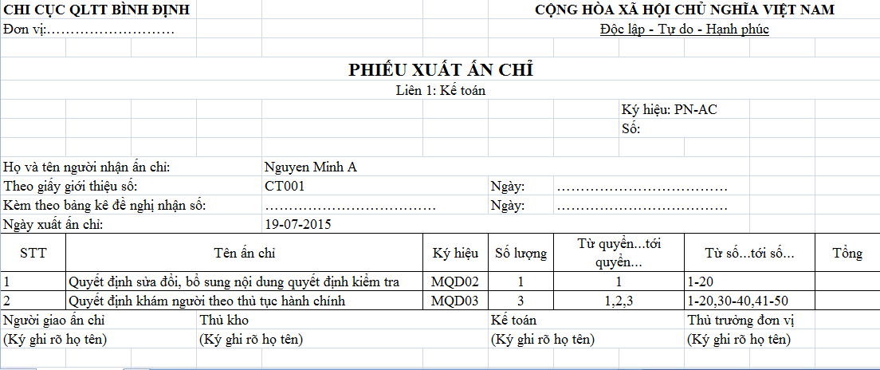

### Giao diện thanh toán ấn chỉ

* Giao diện danh sách thanh toán ấn chỉ

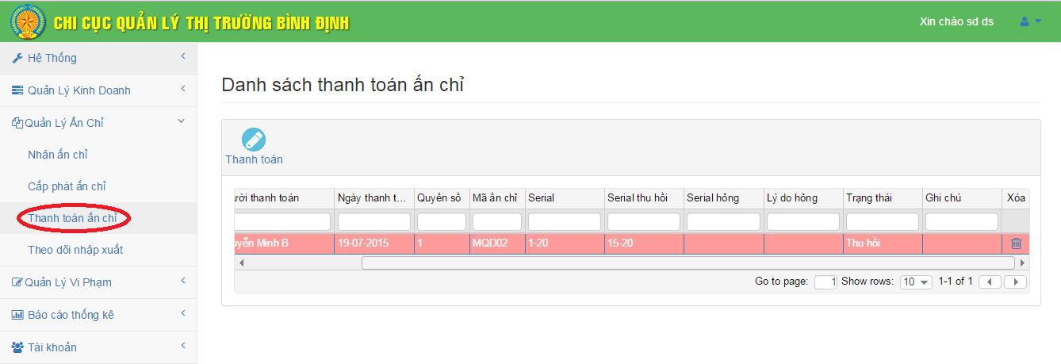

Kích chọn thanh toán để nhập thông tin thanh toán

* Giao diện thêm mới thanh toán ấn chỉ

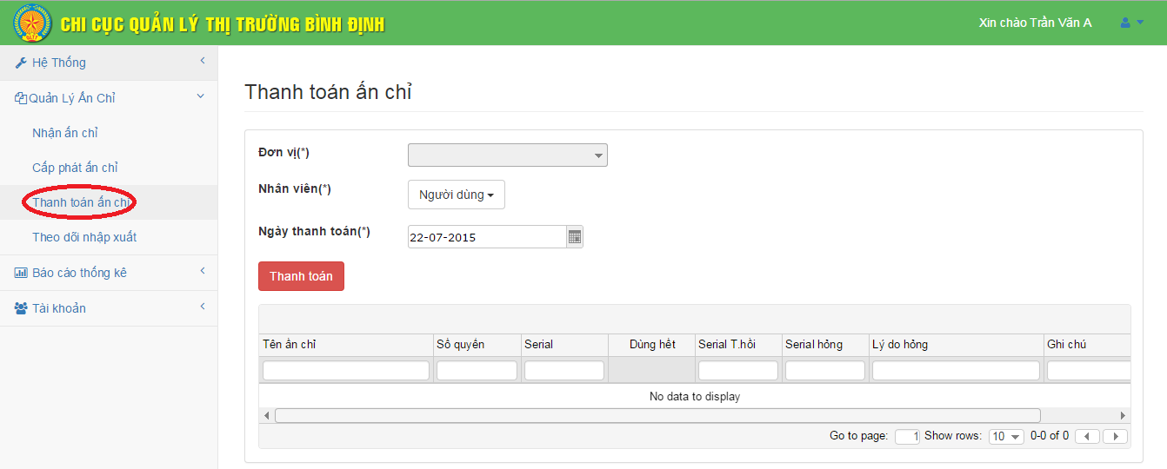

**B1**: Kích chọn phòng ban

**B2**: Kích chọn phòng ban

* Kết quả thực hiện ở bước 1:

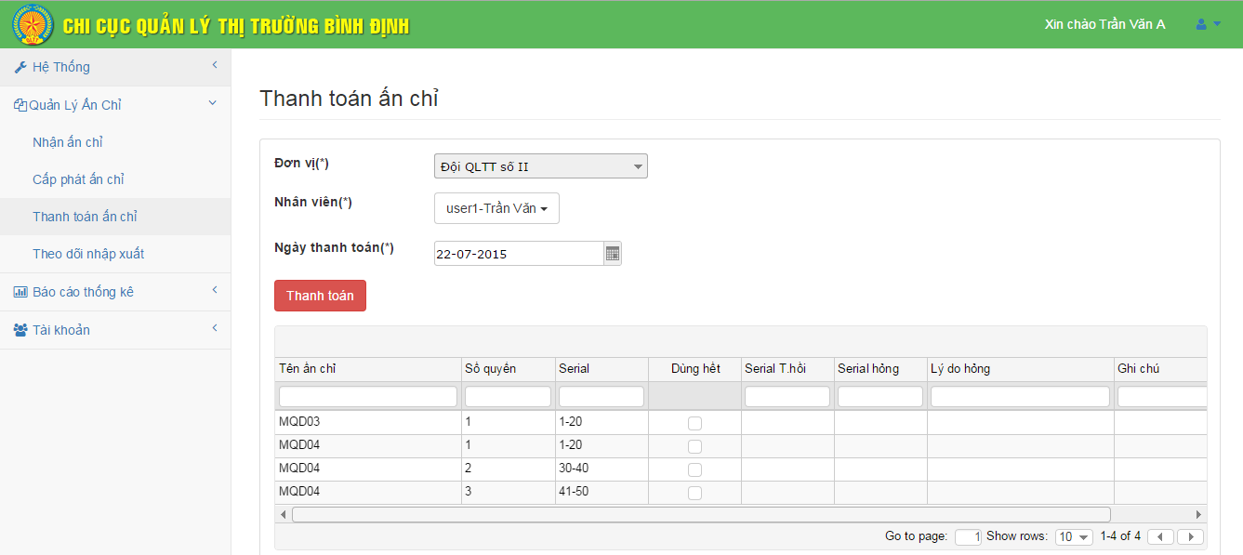

**B3**:**Tích chọn** vào cột dùng hết nếu Quyển đó đã dùng hết.**Nhập serial** hỏng vào cột serial hỏng.**Nhập serial** chưa sử dụng vào cột serial thu hồi

**B4**: Kích chọn thanh toán để thực hiện thanh toán. Đồng thời xuất phiếu thanh toán ra tập tin excel trên máy tính của bạn

* Phiếu thanh toán có mẫu như sau:

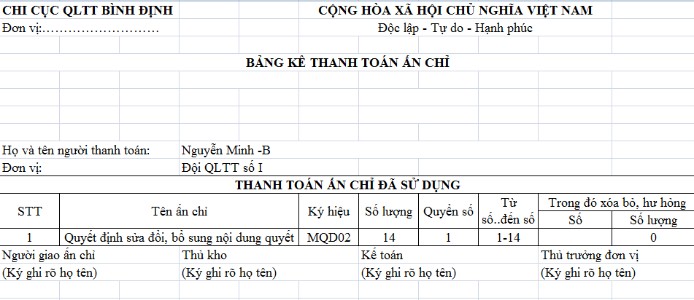

### Giao diện theo dõi nhập xuất

* Giao diện chức năng theo dõi nhập xuất

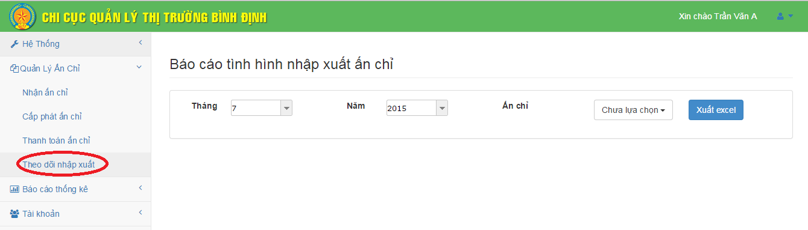

B3:Chọn xuất excel để thực hiện lưu kết quả ra tập tin excel trên máy tính của bạn

B2:Chọn mã ấn chỉ muốn xem

B1:Chọn **Tháng** hoặc chọn **Năm** hoặc chọn cả **Tháng, năm**

* Mẫu báo cáo theo dõi tình hình ấn chỉ như sau:

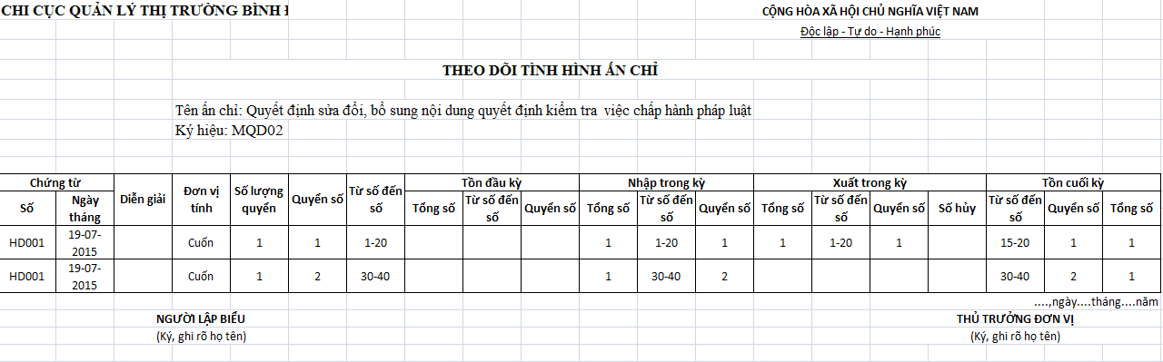

## Chức năng báo cáo thống kê

### Giao diện chức năng Báo cáo tổn thất ấn chỉ

* Chọn thông tin xem theo: năm, theo quý, theo tháng sau đó kích chọn **Xem** kết quả sẽ đỗ ra trong bảng bên dưới. Nếu muốn xuất dữ liệu ra tập tin excel trên máy tính của bạn thì kích chọn **Xuất excel**

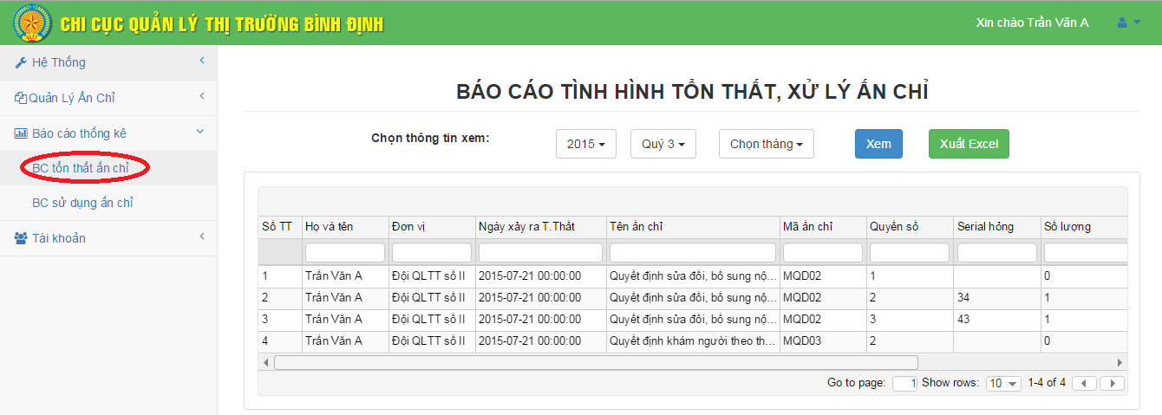

* Mẫu báo cáo tình hình tổn thất, xử lý ấn chỉ như sau:

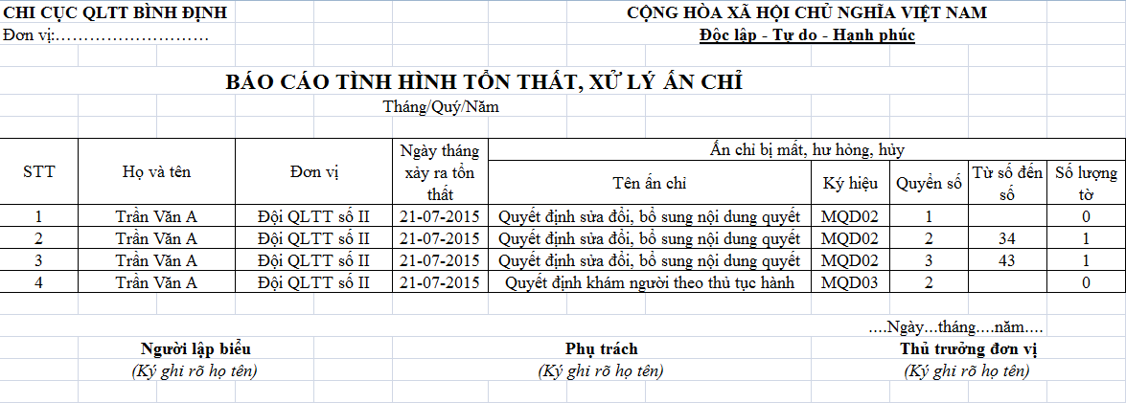

### Giao diện chức năng Báo cáo sử dụng ấn chỉ

* Tại giao diện này người dùng kích chọn **Tháng** nếu muốn xem kết quả theo tháng của năm đó, tương tự cho Quý và Năm. Sau đó kích chọn **Xuất excel** để lưu kết quả ra tập tin excel trên máy tính của bạn.

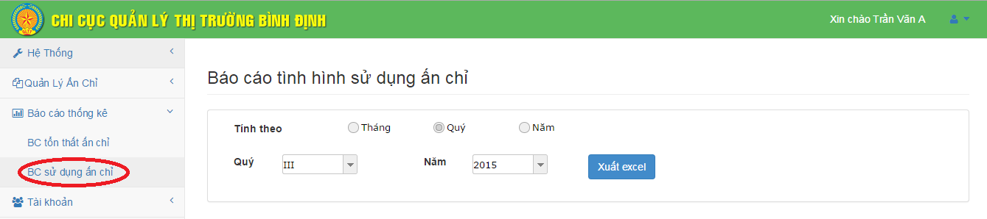

* Mẫu báo cáo theo dõi tình hình sử dụng ấn chỉ trong tháng/quý/năm như sau:

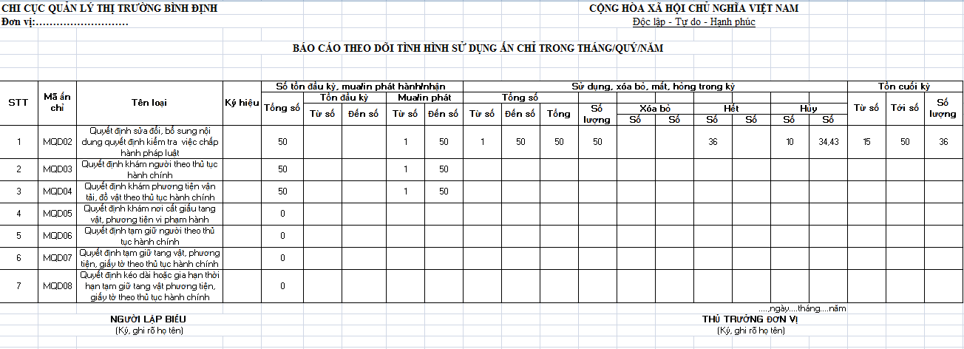

## Chức năng tài khoản

### Giao diện chức năng chỉnh sửa thông tin của người dùng đang đăng nhập

